Formulari i identifikimit të projektit (FIP): Sektori i Mjedisit

Pjesa e parë
- INFORMACIONE TË PËRGJITHSHME
Titulli i projektit: | Impianti për trajtimin e ujërave të zeza, rrjeti i kanalizimit dhe sistemi terciar i trajtimit në Ferizaj
Sektori | Mjedisi
Nënsektori | Sistemi i kanalizimit së bashku me trajtimin
Përfituesi/propozuesi kryesor i projektit: | Përfituesit kryesorë: Ministria e Ekonomisë, Kompania Rajonale e Ujësjellësit Bifurkacioni, Ministria e Mjedisit, Planifikimit Hapësinor dhe Infrastrukturës, Komuna e Ferizajt  Përfitues të tjerë: Këshilli Ndërministror për Ujëra, Autoriteti Rregullator për Shërbimet e Ujit, Ministria e Bujqësisë, Pylltarisë dhe Zhvillimit Rural, Komuniteti etj.
Institucioni që është autor i propozimit të projektit | Kompania Rajonale e Ujësjellësit BIFURKACIONI Sh.A.
Vendndodhja/Harta | Figura 1: Skica e rrjetit të grumbullimit të ujërave të zeza  Figura 2: Vende të identifikuara të ITUZ  Figura 3: Zona e parashikuar për ndërtimin e impiantit të ujërave të zeza (lokacioni në pjesën veriore)  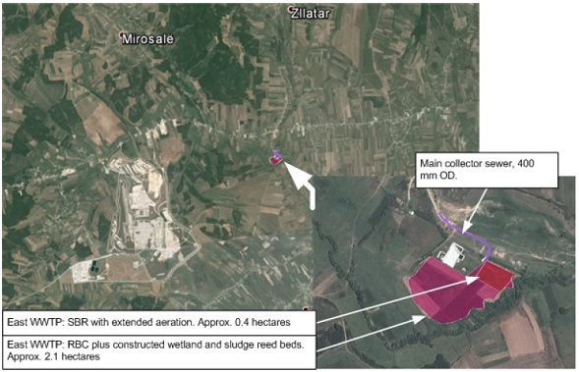  Figura 4: Zona e parashikuar për ndërtimin e impiantit të ujërave të zeza (lokacioni në pjesën lindore)  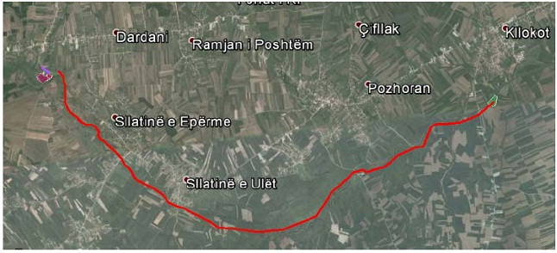  Figura 5: Transferimi i mundshëm i rrjedhave të ujërave të zeza lindore në Viti  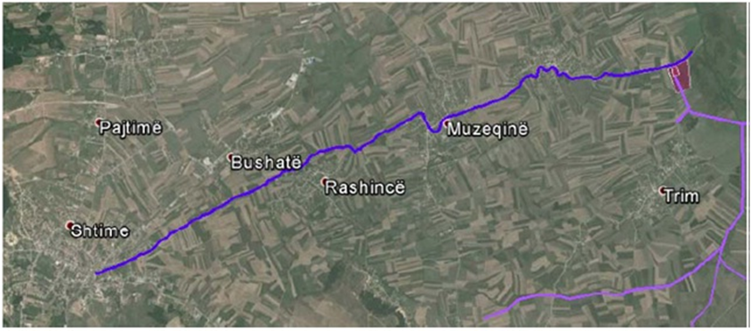  Figura 6: Drenazhimi i ujërave të zeza nga komuna e Shtimes në ITUZ veriore
Investimi total i parashikuar:  - Aktivitetet përgatitore (dokumentacioni planifikues, dokumentacioni teknik, marrja e tokës etj.)  - Punimet ndërtimore  - Mbikëqyrja | Investimi total i parashikuar: 33,002,000 EUR  Projekti kryesor: 1,848,112 EUR  Punimet ndërtimore: 29,953,888 EUR  Mbikëqyrja: 1,200,000 EUR
Personi përgjegjës ose i autorizuar për kontakt: | Jeton Shabani, Valdet Syla, Valon Prebreza
Emri – Pozita: | Jeton Shabani, Kryeshef Ekzekutiv, Kompania Rajonale e Ujësjellësit ‘Bifurkacioni’  Valdet Syla, Drejtor Teknik, Kompania Rajonale e Ujësjellësit ‘Bifurkacioni’  Valon Prebreza, Shef i Njësisë së Menaxhimit të Ndërmarrjeve Publike, Ministria e Ekonomisë
Adresa e emailit - Telefoni: | Jeton.shabani@bifurkacioni.com; +383 44 429 990  valdetsyla@bifurkacioni.com; +383 44 121 040  valon.prebreza@rks-gov.net; +381 44 559 951

- PËRSHKRIMI I PROJEKTIT
Qëllimi i projektit infrastrukturor | Qëllimi i projektit synon të adresojë çështjet kritike të grumbullimit, kullimit dhe trajtimit të ujërave të zeza jo vetëm për Ferizajn por ndoshta edhe për komunat fqinje. Me trajtimin dhe menaxhimin e duhur të ujërave të zeza, projekti do të parandalojë ndotjen e lumenjve dhe akuiferëve, duke ruajtur kështu faunën dhe florën ujore. Kjo nismë do të ketë ndikime përtej kufijve komunalë, pasi do të ndihmojë në reduktimin e ndotjes ndërkufitare, veçanërisht në lidhje me derdhjen e lumit Nerodime në lumin Lepenc, i cili derdhet në Maqedoni.
Rezultatet e projektit infrastrukturor | R1. Mbrojtja e cilësisë së ujërave sipërfaqësore dhe nëntokësore;  R1. Mbrojtja e florës dhe faunës ujore (ekosistem ujor );  R3. Përdorimi i ujit për ujitje bujqësore;  R4. Përdorimi i ujit për procese teknologjike (ftohje, etj.);  R5. Arkivimi dhe ruajtja e standardeve (bazuar në ligjet kombëtare dhe direktivat e BE-së) në lidhje me cilësinë e ujërave sipërfaqësore;  R6. Minimizimi i ndotjes dhe efekteve ndotëse në lidhje me vendet kufitare.
Përshkrimi i përgjithshëm | Komuna e Ferizajt ka një sipërfaqe prej 344.71 km², 44 fshatra me gjithsej 108,690 banorë. Qyteti i Ferizajt, sikurse qendrat e tjera urbane, në dekadat e fundit ka pasur një rritje të shpejtë demografike. Kjo situatë ka rezultuar në rritjen e kërkesës për ujë, ndërkohë që ka rritur nivelin e shkarkimeve të ujërave të zeza/kanalizimeve, duke akumuluar ndotje në ujërat sipërfaqësore dhe nëntokësore. Qendra administrative urbane ka një sipërfaqe prej 2,000 ha me mbi 52,110 banorë. Në fshatin Pleshinë funksionon një impiant për trajtimin e ujit me kapacitet 80l/s. Në tërë territorin e Ferizajt ekzistojnë 22 sisteme grumbullimi të ujërave të zeza, 21 sisteme të vogla mbulojnë 23 vendbanime rurale, ndërsa 20 fshatra nuk kanë sistem publik të grumbullimit të ujërave të zeza. Mbulimi i rrjetit të grumbullimit të ujërave të zeza në Komunën e Ferizajt është 75.3%, 8 pika të shkarkimit të ujërave të zeza, 3 pika në Ferizaj dhe 5 pika në vendbanimet përreth (të menaxhuara nga komuniteti). Kapaciteti i shkarkimit është 21,600 m³ / ditë.  Qyteti i Ferizajt përshkon tri derdhje uji në pellgjet lumore. Në mënyrë unike, në lumin Nerodime afër qytetit, është lumi i vetëm bifurkacion në Evropë që dërgon ujë në dy dete të ndryshme. Në perëndim të qytetit të Ferizajt, lumi Nerodime derdhet ndërsa rrjedh në lindje në një bifurkacion që ndan rrjedhën. Njëra këmbë rrjedh në veri dhe përfundimisht në pellgun e Danubit dhe Detin e Zi dhe tjetra në jug drejt detit Egje nëpërmjet lumit Vardar në Maqedoni. Pellgu i tretë i lumit, i cili mbulon një pjesë relativisht të vogël të zonës së Ferizajt derdhet në lindje në lumin Morava dhe përfundimisht në veri, gjithashtu në pellgun e Danubit.  Ky projekt parasheh zgjerimin dhe rehabilitimin e kanalizimit ekzistues dhe ndërtimin e ITUZ-së së re për qytetin e Ferizajt dhe komunat përreth.

- KUALIFIKUESHMËRIA

Koherenca me politikat dhe strategjitë e vlefshme të BE-së | Direktiva për trajtimin e ujërave të zeza urbane 2019/904 – Qëllimi i direktivës është të mbrojë mjedisin dhe shëndetin publik duke siguruar që ujërat e zeza urbane të trajtohen siç duhet përpara se të derdhen në lumenj, liqene dhe ujëra bregdetare. Direktiva kërkon që shtetet anëtare të BE-së të krijojnë një sistem lejesh për shkarkimin e ujërave të zeza dhe të sigurojnë që të gjitha ujërat e zeza të grumbullohen dhe trajtohen në përputhje me standarde të caktuara.  Sipas direktivës, të gjitha zonat urbane me një popullsi ekuivalente prej më shumë se 2,000 banorë duhet të kenë një impiant për trajtimin e ujërave të zeza që plotëson disa kërkesa teknike. Direktiva përcakton gjithashtu standarde për cilësinë e ujërave të zeza të trajtuara dhe monitorimin e shkarkimeve.  Instrumenti për Asistencën e Para-Anëtarësimit (IPA III), Korniza Programuese për periudhën 2021-2027  Dritarja 3: Agjenda e gjelbër dhe lidhshmëria e qëndrueshme  Prioriteti tematik 1: Mjedisi dhe ndryshimi klimatik  Plani ekonomik dhe investiv për Ballkanin Perëndimor  Fusha prioritare VI. Gjelbërimi i Ballkanit Perëndimor – Investimi në mjedis dhe klimë; FLAGSHIP 7 – Menaxhimi i mbeturinave dhe ujërave të zeza  Agjenda e Gjelbër për Ballkanin Perëndimor  Shtylla e katërt: Pastërtia: e ajrit, ujit dhe tokës; Uji Ballkani Perëndimor është shtëpia e disa prej lumenjve të fundit të pacenuar të kontinentit, por mbrojtja e tyre mbetet një sfidë.  Agjenda e Reformës Evropiane (ARE) II Faza e Dytë e Prioriteteve Politike BE-Kosovë:  Shtylla II: Konkurrueshmëria, Investimet dhe Zhvillimi i Qëndrueshëm  2.3. Trajtojnë sfidat prioritare mjedisore: Reflektojnë objektivat e Agjendës së Gjelbër të Ballkanit Perëndimor në zbatimin e politikave në fushën e mjedisit duke u fokusuar në: Reduktimi i ndotjes së ajrit dhe ujit dhe përmirësimi i menaxhimit të mbeturina.
Kontributi në objektivat e vlefshme të zhvillimit kombëtar | Programi i Reformave Ekonomike (PRE) 2023 – 2025  Masa e reformës #9: Reduktimi i ndotjes së mjedisit dhe ruajtja e biodiversitetit.  5.2.2. Tranzicioni i gjelbër: Kosova përballet me çështje të ndryshme mjedisore si ndryshimet klimatike, fatkeqësitë natyrore dhe ndotjet e ndryshme. Këto çështje mjedisore paraqesin sfida të konsiderueshme zhvillimore për institucionet e Kosovës, të cilat ende nuk kanë kapacitete të mjaftueshme për t'i trajtuar ato. Ato synohen të realizohen përmes disa aktiviteteve të planifikuara, për të përmbushur objektivin e masës. Sasia e vogël e ujërave në rrjedhat ujore lokale, me një vëllim mesatar vjetor më të vogël se 100 m³/s, nënkupton nevojën për ndërtimin e Impianteve të Trajtimit të Ujërave të Zeza Urbane dhe Industriale (ITUZ).  Strategjia Kombëtare për Zhvillim (SKZh) 2030  Shtylla 1: Zhvillimi i Qëndrueshëm Ekonomik  - Ekonomi inovative, qarkore dhe konkurruese  - Infrastrukturë me cilësi të lartë, të qëndrueshme dhe të integruar  - Mjedis i pastër dhe shfrytëzim i qëndrueshëm i burimeve natyrore  Ky synim zhvillimor do të arrihet përmes këtyre objektivave strategjikë: Menaxhimi i integruar i mbeturinave dhe rritja e qarkullimit të burimeve, qasja e përmirësuar në ujë dhe kanalizime dhe reduktimi i ndotjes së ujit, rritja e pjesës së burimeve të rinovueshme në përzierjen e energjisë, përmirësimi i efiçiencës së energjisë, disponueshmëria dhe efikasiteti i përmirësuar i ujit, promovimi i lëvizshmërisë së qëndrueshme digjitale, menaxhimi dhe përdorimi i qëndrueshëm i burimeve pyjore dhe i mbrojtjes së biodiversitetit, planifikimi përgjegjës dhe zhvillimi i integruar territorial.  Programi i Qeverisë së Republikës së Kosovës 2021/2025  2.12.3 Menaxhimi i ujërave dhe zhvillimi i infrastrukturës  Menaxhimi efektiv i burimeve ujore është parakusht për sigurimin e ujit në sasi të mjaftueshme, në cilësinë e duhur dhe në kohën dhe vendin e duhur, për nevojat e popullatës dhe zhvillimin ekonomik. Për rrjedhojë, menaxhimi efektiv i burimeve ujore është i një rëndësie themelore për mirëqenien sociale dhe zhvillimin e qëndrueshëm të çdo vendi. Për të arritur objektivat bazë lidhur me menaxhimin e burimeve ujore, që janë mbrojtja e ujit, 36 mbrojtje nga veprimet e dëmshme ujore dhe përdorimi efikas i ujit, ne do të përmirësojmë kornizën ligjore të ujit, i cili përfshin rishikimin e ligjit për ujërat ose hartimin e një ligji të ri, plotësimin e akteve nënligjore që kërkohen për zbatimin e ligjit, veçanërisht për koncesionet dhe hartimin e ligjit për financimin e burimeve ujore.
A mbulohet projekti nga strategjia sektoriale përkatëse, nga një plan veprimi sektorial apo nga një masterplan sektori? | Shqyrtimi i Strategjisë Shtetërore për Ujëra 2023 – 2027 dhe Planit të Veprimit 2023 - 2025  Rishikimi i Strategjisë Shtetërore për Ujëra 2023-2027 synon menaxhimin sa më efektiv të burimeve ujore për të siguruar sasinë e ujit dhe cilësinë e duhur të tij, për nevojat e popullsisë dhe zhvillimin ekonomik. Ai përcakton objektivat specifike të burimeve ujore, duke filluar nga gjendja ekzistuese e sektorit të ujit, duke detajuar kërkesat, strukturat menaxhuese, kërkesat për mbrojtjen dhe përmirësimin e gjendjes së cilësisë së ujit dhe mbrojtjen nga uji.  Objektivat strategjikë janë riformuluar në kuadër të periudhës 5-vjeçare:  Objektivi 1 - Përmirësimi i menaxhimit të ujit dhe konsolidimi i kornizës institucionale;  Objektivi 2 - Siguria afatgjatë e ujit për përdoruesit dhe siguria e digave ekzistuese; Objektivi 3 - Mbrojtja e burimeve ujore dhe mbrojtja nga uji, sigurimi i mbrojtjes së ekosistemit dhe popullsisë;  Objektivi 4 - Përmirësimi i besueshmërisë dhe cilësisë së shërbimeve të ujit.  Strategjia e Ndryshimeve Klimatike 2019-2028 dhe Plani i Veprimit 2019-2021  Burimet ujore; Cilësia e ujit të lumenjve në Kosovë është e dobët për shkak të mungesës së impianteve për trajtimin e ujërave të zeza, depozitimit të mbeturinave përgjatë/ose afër brigjeve të lumenjve, mirëmbajtjes së dobët ose mungesës së shtretërve të lumenjve.  Zakonisht cilësia e lumenjve në rrjedhën e sipërme përbën një habitat ujor të shëndetshëm dhe plotëson standardet mjedisore. Disa nga lumenjtë kryesorë në rrjedhën e poshtme të komunave dhe industrive më të mëdha janë shumë të ndotur dhe uji nuk mund të përdoret për furnizim me ujë ose për qëllime ujitjeje. Lumenjtë kryesorë në Kosovë i përkasin kategorisë së ndotjes 2 dhe 3, ndërsa Lumi Silnica është kategorizuar si "lum i vdekur".

- RELEVANCA STRATEGJIKE
Shpjegoni veçoritë e projektit në lidhje me:
Përfitimet e drejtpërdrejta për mjedisin | Ky investim jetik në infrastrukturë do të luajë një rol kryesor në mbrojtjen e mjedisit duke mbrojtur burimet ujore si sipërfaqësore ashtu edhe nëntokësore.
Kontributin në reduktimin e CO₂ dhe/ose zhurmave dhe/ose emetimeve të tjera të dëmshme | Projekti i përgjithshëm do të ketë një ndikim të konsiderueshëm përfitues nëpërmjet largimit të ndotjes së mjedisit nga zonat e urbanizuara.  Pa projektin, rreziqe të konsiderueshme negative për rrjedhat ujore dhe shëndetin publik do të vazhdonin të përkeqësoheshin.
Numrin e personave që do të përfitojnë nga projekti | Rreth 88,900 banorë të qytetit të Ferizajt dhe rrethinës (mbulim afatgjatë)
Shkallën në të cilën kontribuon në uljen e ndotjes në një rajon më të gjerë rreth vendndodhjes së tij | Kontribuon në uljen e nivelit të ndotjes së ujit në lumenj, duke ndikuar pozitivisht në nivel vendi dhe rajoni d.m.th. projekti i përgjithshëm do të ketë një ndikim të konsiderueshëm përfitues nëpërmjet heqjes së ndotjes së mjedisit nga zonat e urbanizuara. Përfitimet afatgjata do të dalin nga përmirësimi i cilësisë së rrjedhës që derdhet në lumin Nerodime, i cili pjesërisht derdhet në Silnicë dhe më pas në lumin Morava dhe pjesërisht përmes lumenjve Lepenc dhe Vardar, duke reduktuar ndotjen ndërkufitare (Moravë e Jugut, pas grumbullimit të ujërave të kontaminuara nga Morava hyn në Serbi ndërsa lumenjtë Lepenc dhe Vardar hyjnë në Maqedoni).
Përballueshmërinë e shërbimeve për përdoruesit fundorë | Për të përmirësuar efikasitetin e mbledhjes së të hyrave, ky projekt do të marrë parasysh rekomandimet nga studimi i KfW i vitit 2011 dedikuar Programit të Investimeve të Performancës Financiare dhe Operacionale (PPPFO).  PKRU mund të ofrojë shërbime të qëndrueshme dhe të përballueshme të ujit dhe ujërave të zeza dhe të ndërmarrë investimet e propozuara prioritare nëse tarifat rriten gradualisht si në terma realë ashtu edhe në përputhje me normën e projektuar të inflacionit prej 2.5% në vit në afat të gjatë. Ky regjim i rritjes së tarifave do të ishte adekuat për të siguruar një mjedis të qetë dhe stabil operativ për PKRU. Rritja e tarifave të propozuara për konsumatorët vendas.  Me rritje reale dhe të lidhura me inflacionin në tarifat për furnizimin me ujë dhe shërbimet e ujërave të zeza, kostot e shërbimeve të ujit dhe ujërave të zeza tregohen se mbeten mirë brenda kufijve të përballueshmërisë së dukshëm më pak se 3.0% të të ardhurave mesatare të disponueshme të familjes, gjë që nuk do të ishte barrë edhe për familjet me të ardhura të ulëta.
Rreziqet që lidhen me projektin | Moszbatimi i këtij projekt propozimi përbën një kërcënim serioz për mjedisin dhe shëndetin e njerëzve.
Partneritetin e organizatave dhe institucioneve të përfshira | Partneriteti i Ministrisë së Ekonomisë, Ministrisë së Mjedisit, Planifikimit Hapësinor dhe Infrastrukturës, Komunës së Ferizajt dhe Kompanisë Rajonale të Ujësjellësit Bifurkacioni Sh.A.

Pjesa e dytë
- MATURITETI
Studimet dhe dokumentet në dispozicion | Gati dhe të miratuara | Duke u punuar | Nuk ka filluar ende
Idea konceptuale | X
Studimi paraprak i fizibilitetit |  |  | X
Projektimi konceptual | X
Studimi i fizibilitetit + AKP | X
Studimi i VNM (nëse nevojitet) |  |  | X
Dokumentet e vlefshme të planifikimit hapësinor | X
Prona tokë e zgjidhur |  |  | X
Projektimi paraprak |  |  | X
Projektimi kryesor/projektimi i detajuar |  |  | X
Dokumentacioni i tenderit |  |  | X
Lejet e ndërtimit dhe të tjera |  |  | X
Kontrata e ndërtimit është nënshkruar |  |  | X

- PËRCAKTIMI I BURIMIT TË FINANCIMIT
 | Po | Arsyetimi | Jo
A e përmirëson projekti lidhjen? |  |  | X
A ka projekti ndikim ndërkufitar apo në vendet e tjera të rajonit? | X | Po, ky projekt ka një ndikim ndërkufitar pasi do të përmirësojë cilësinë e rrjedhës që derdhet në lumin "Nerodime", duke reduktuar ndotjen ndërkufitare, pra do të parandalojë shkarkimet e pakontrolluara të ujërave të zeza që mund të çojnë në përkeqësim të mëtejshëm të cilësisë së ujit dhe degradim mjedisor të zonave të vlefshme ekonomikisht dhe ekologjikisht përgjatë rrjedhës së poshtme të lumit Nerodime, i cili pjesërisht derdhet në Silnicë dhe më pas në lumin Morava dhe pjesërisht përmes lumenjve Lepenc dhe Vardar (Morava e Jugut, pas grumbullimit të ujërave të kontaminuara nga Morava hyn në Serbi, ndërsa lumenjtë Lepenc dhe Vardar hyjnë në Maqedoni).
A mundet projekti në ndonjë mënyrë tjetër të caktohet si projekt rajonal? | X | Po, ky projekt ka një rëndësi rajonale për faktin se lumi Nerodime në të cilin derdhen ujërat e zeza rrjedh drejt Serbisë dhe Maqedonisë.

- PLANIFIKIMI I SHPENZIMEVE
 | 2024 | 2025 | 2026 | 2027 | 2028 | 2029 | 2030 | 2031
Kostot (në euro) të:
Përgatitja e projektit (TA) | 50,000,00
Investimi |  | 9,100,000 | 11.500,000 | 12,352,000

- ASPEKTE TË TJERA
A janë konsultuar IFN-të ose donatorë të tjerë për projektin? Kur? Cili ishte gjykimi i tyre? | Një takim konsultues me donatorët u zhvillua më 23 janar 2024, ku IFN-të dhe donatorët e tjerë u ftuan të merrnin pjesë në një diskutim të përgjithshëm mbi projektet në LPP për sektorin e Mjedisit përpara validimit dhe miratimit të tij.
Mbështetja ekzistuese e BE-së ose WBIF (TA): shuma, qëllimi | Jo
A është konsultuar Ministria e Financave për projektin? Përshkruani reagimet. | Jo
A gjeneron projekti të ardhura nga përdoruesit fundorë? | Jo
Përshkrimi i ekipit të projektit për zbatim | ME do të themelojë një NjZP në kuadër të Kompanisë Rajonale të Ujësjellësit Bifurkacioni për këtë projekt.

